22.04.2020г Лексическая тема « Цветы. Насекомые»
Сегодня у нас 2 занятия. Развитие речи и Рисование.
Задание:
- Предлагаю вам прочитать сказку Г.Х. Андерсена «Дюймовочка».
- Пересказать сказку ( близко к тексту)
- Нарисовать любых насекомых к этой сказке. ( обратить внимание чтобы дети рисовали кончиком кисти. При рисовании карандашами следить за нажимом на карандаш/ фломастер)
( Можно взять другую любую сказку, где есть насекомые или цветы)

Желаю удачи!
Результат:

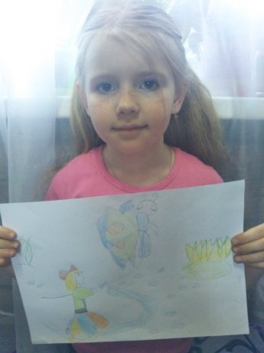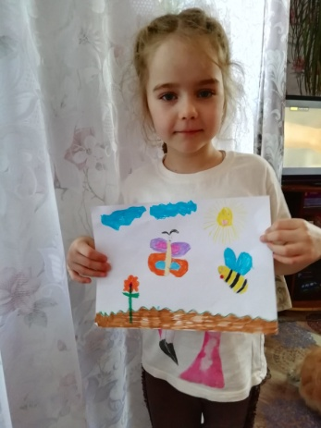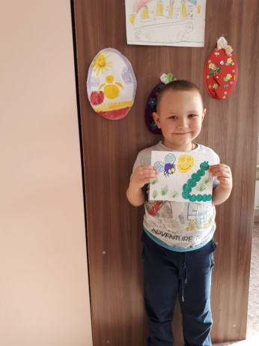

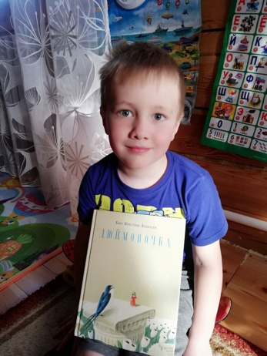
P.S: Видео прилагается.

